Hal : Pengajuan Bantuan Biaya Kesehatan (Rawat Jalan Keluarga Pegawai)

Kepada Yth.
Tim Program Bantuan Biaya Kesehatan
Universitas Muhammadiyah Yogyakarta
Di Yogyakarta

Assalamua’alaikumWr. Wb.

Kami yang bertandatangan di bawah ini, mohon dapat diberikan Bantuan Biaya Kesehatan Pegawai sebagai berikut :

Nama | : | _________________________________________________
Fakultas / Unit | : | _________________________________________________
NIK / NBM | : | _________________________________________________
Alamat | : | _________________________________________________
 | : | _________________________________________________
HP/Telepon | : | _________________________________________________
NamaTertanggung | : | _________________________________________________
Status Keluarga | : | Anak Kandung / Suami / Istri *
Di Rumah Sakit | : | _________________________________________________
Pada Tanggal | : | _________________________________________________
Nama Penyakit | : | _________________________________________________

Bersama ini pula kami lampirkan kwitansi / bukti pembayaran rawat jalan yang asli.
Demikian hal ini kami sampaikan, atas perhatiannya diucapkan terimakasih.

Wassalamu’alaikumWr. Wb.

Yogyakarta, ______________
Mengetahui,  Kepala LPK SDM  Dr. Adhianty Nurjanah, Sos., M.Si.  NIK : 19781204201210 163 125 | Yang mengajukan  ( ___________________________ ___ )

Hal | : | Pernyataan Rawat Jalan Keluarga Pegawai tanpa BPJS Kesehatan

Kepada | :
Yth. | : | Tim program Bantuan Biaya Kesehatan  Universitas Muhammadiyah Yogyakarta  Di –  Yogyakarta.  Dengan hormat berkaitan dengan pengajuan Bantuan Biaya Kesehatan Keluarga Pegawai Universitas Muhammadiyah Yogyakarta sebagaimana dalam lampiran surat ini, bahwa keluarga pegawai UMY tidak menggunakan fasilitas BPJS Kesehatan dikarenakan :  - …………………………………………………………………  …………………………………………………………………  - …………………………………………………………………  …………………………………………………………………  Demikian surat pernyataan ini kami sampaikan, atas perhatiannya diucapkan terimakasih  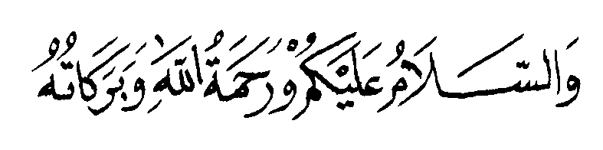  Yogyakarta ,…………………………  Kepala LPK SDM UMY Yang menyatakan  Dr. Adhianty Nurjanah, Sos., M.Si. ( …………………………….)  NIK . 19781204201210 163 125  Menyetujui  Wakil Rektor Bidang SDM  Prof. Dr. Nano Prawoto, S.E., M.Si.  NIK . 19660604199202 143 016

